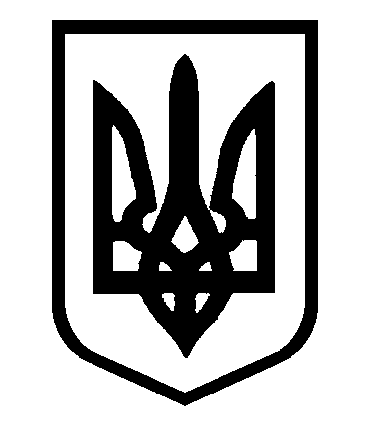

МИКОЛАЇВСЬКА ОБЛАСТЬ
МИКОЛАЇВСЬКИЙ РАЙОН
НОВООДЕСЬКА МІСЬКА РАДА
ВИКОНАВЧИЙ КОМІТЕТ
ПРОЕТ РІШЕННЯ

______________ м. Нова Одеса № ____

Про надання статусу дитини, яка
постраждала внаслідок воєнних дій та
збройних конфліктів,
Особа, _______ р. н.

Розглянувши документи про надання статусу дитини, яка постраждала внаслідок воєнних дій та збройних конфліктів, встановлено, що Особа, _______ р. н., свідоцтво від _________ року, серія І-ФП __________, видане _____________ міським відділом державної реєстрації актів цивільного стану Головного територіального управління юстиції у Миколаївській області, фактичне місце проживання : ___________, м.Нова Одеса, Миколаївський район, Миколаївська область. Батько загинув під час виконання бойових дій пов’язаних із захистом Батьківщіни. Враховуючи протокол засідання комісії з питань захисту прав дитини від 02.04.2025 року № 4, висновок оцінки потреб КУ «ЦНСПНМР», зазнав психологічного насильства, відповідно до п.п. 3, 5, 10 Порядку надання статусу дитини, яка постраждала внаслідок воєнних дій та збройних конфліктів, затвердженого постановою Кабінету Міністрів України від 05.04.2017 № 268, керуючись пп. 4 п. «б» ч. 1 ст. 34 Закону України «Про місцеве самоврядування в Україні», виконавчий комітет міської ради
ВИРІШИВ:

1. Надати Особа, _______ р. н., статус дитини, яка постраждала внаслідок воєнних дій та збройних конфліктів.
2. Контроль за виконанням рішення покласти на начальника служби у справах дітей Новоодеської міської ради Чернявську Л.С.

Міський голова Олександр ПОЛЯКОВ

